Aufgabe 1 - Grundanforderung
Schau dir den Film an und beantworte die Fragen. Bei jeder Frage ist genau eine Antwort richtig.
Beantworte die Fragen mit den Informationen aus dem Film, nicht mit deinem Allgemeinwissen.
- Welcher Fluss wird durch die Staumauer auf dem Grimsel gestaut?
[ ] Aare
[ ] Reuss
[ ] Rhone

- Für welchen Zweck hat man die Kraft des Wassers bereits lange genutzt?
[ ] Um Strom zu produzieren.
[ ] Um Mühlen zu betreiben.
[ ] Als Antrieb für Maschinen.

- Was konnte Johannes Badrutt dank der Wasserkraft in St. Moritz bereits 1878/1879?
[ ] Strom für die ganze Gemeinde produzieren.
[ ] Mit Hilfe einer kleinen Turbine den Speisesaal des Hotels beleuchten.
[ ] Mehr Gäste in sein Hotel Kulm transportieren.

- Wie viele Prozent des Stroms wird in der Schweiz durch Wasserkraft produziert?
[ ] 18%
[ ] 20%
[ ] 56%

- Weltweit ist der Anteil an Wasserkraft für die Stromproduktion?
[ ] ... tiefer
[ ] ... viele höher
[ ] ... etwa gleich hoch

- Wo genau wird die Energie des Wassers in elektrischen Strom umgewandelt?
[ ] Transformator
[ ] Turbine
[ ] Generator

- Ein Hochdruckkraftwerk ...
[ ] ... hat einen Höhenunterschied von mindestens 250m.
[ ] ... hat Turbinen in den Stollen, die vom Wasser angetrieben werden.
[ ] ... leitet das Wasser immer in Rohren zum Kraftwerk unten im Tal.

- Ein Pumpspeicherkraftwerk ...
[ ] ... verbraucht überschüssigen Strom zum Hochpumpen des Wassers.
[ ] ... hat nur ein Staubecken.
[ ] ... wird nur in Betrieb genommen, wenn wenig Strom gebraucht wird.

- Ein Laufwasserkraftwerk ...
[ ] ... ist auch ein Speicherkraftwerk.
[ ] ... nutzt höheres Gefälle als ein Speicherkraftwerk.
[ ] ... nennt man auch Niederdruckkraftwerk.

- 11. Wie nennt man die Gebühr für die Wassernutzung in Gemeinden und Kantonen?
[ ] Wasserzins
[ ] Flussbeitrag
[ ] Stromabgabe

- Wasser ist eine klimafreundliche Energiequelle, weil …
[ ] ... zur Kühlung des Klimas beiträgt.
[ ] ... Wasser eine erneuerbare Ressource ist.
[ ] ... die dadurch produzierte Elektrizität nur für klimafreundliche Geräte genutzt wird.

- Wasserkraft hat nicht nur Vorteile. Ein Nachteil ist, ...
[ ] ... dass Wasser eine erneuerbare Energiequelle ist.
[ ] ... dass man die Flüsse teilweise verbauen muss.
[ ] ... dass die Fische das Wehr umgehen können.

- Beim Bau des erwähnten Kraftwerkes...
[ ] ... sind viele Tiere verschwunden, die früher hier heimisch waren.
[ ] ... hat man Biber ausgesetzt, welche die Auenlandschaft prägen.
[ ] ... ist eine Auenlandschaft entstanden, eine Heimat für viele Tiere.

- Der grösste Fluss in der Schweiz, der noch stark in natürlichem Zustand ist, heisst?
[ ] Aare
[ ] Sense
[ ] die Reuss

- Von welchem Fisch gibt es nur noch wenige Exemplare in der Schweiz und in Frankreich?
[ ] Dorsch
[ ] Nase
[ ] Roi du Doubs

- Welcher Fisch war einmal eine wichtige Einnahmequelle für die Leute in Basel?
[ ] Lachs
[ ] Forelle
[ ] Barbe

- Warum existiert dieser Fischart nicht mehr in der Schweiz?
[ ] Die Gewässer sind zu schmutzig.
[ ] Die Laichplätze hier sind verschwunden.
[ ] Die Kraftwerke am Rhein in Frankeich verhindern das im Moment noch.

- Was sind «Schwall» und «Sunk»?
[ ] Zwei seltene Fischarten in Schweizer Flüssen.
[ ] Wasserpegelschwankungen, die von Kraftwerken verursacht werden.
[ ] Zwei verschiedene Arten von Turbinen, die in Flusskraftwerken benutzt werden.

Aufgabe 1 - Erweiterte Anforderungen
Schau dir den Film an und beantworte die Fragen. Benutze dafür nur die Informationen aus dem Film, nicht dein Allgemeinwissen. Du kannst den Film unterbrechen, um die Fragen zu beantworten.
- Was will die Moderatorin mit Hilfe des hölzernen Wasserrades demonstrieren?

- Was ist seit der Erfindung von Turbinen und Generatoren möglich?

- Lässt sich die Aussage «Wasser ist für die Stromproduktion in der Schweiz wichtig» belegen?

- Was genau macht ein «Generator»?

- Was bedeutet die Aussage «die Kraft des Wassergefälles wird genutzt»?

- Wann genau wird in einem «Pumpspeicherwerk» Wasser nach oben gepumpt?

- Warum stauen Laufwasserkraftwerke die Flüsse in der Regel nicht zu einem See?

- Was ist der «Wasserzins»?

- Warum gilt Wasserkraft als «umweltfreundliche» Art, um Strom zu erzeugen?

- Barrieren müssen für die Fische überwindbar sein. Wie funktioniert das flussaufwärts (nach oben) und flussabwärts (nach unten)?

nach oben:

nach unten:

- Wie würdest du eine «Auenlandschaft» beschreiben?

- Warum ist es wichtig, dass es Flüsse oder Flussabschnitte gibt, die nicht verbaut sind, wie z.B. die Sense oder der Doubs?

- Beschreibe, warum es im Moment keine Lachse mehr im Rhein geben kann.

- Erkläre, wie «Schwall» und «Sunk» entstehen und was das für die Fische bedeutet.

Aufgabe 2
- Beschrifte das Schema und beschreibe darunter, was die einzelnen Teile leisten. Du kannst dazu auch das Internet oder ein Lexikon benutzen. Notiere aber nur Definitionen, die du auch wirklich verstehst.
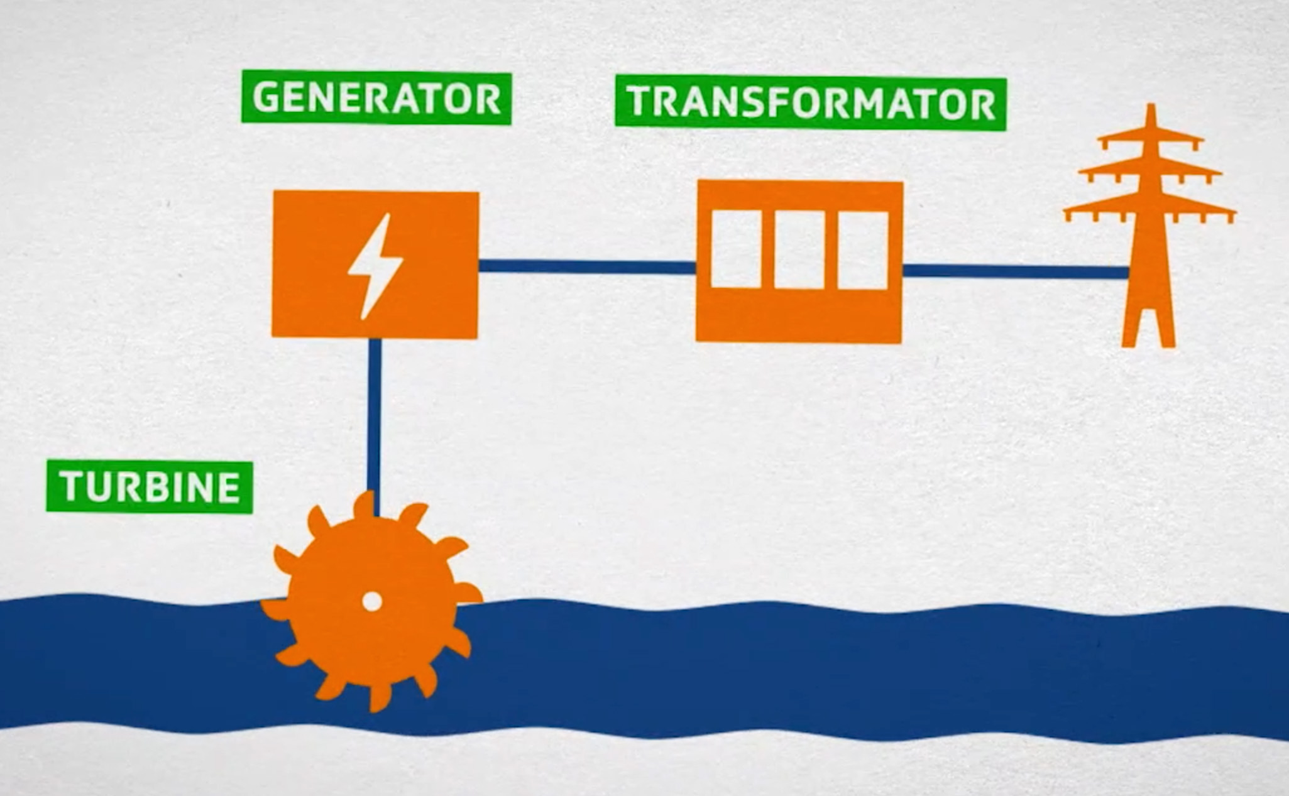
1
2 -
3 -
4 -
Bild: SRF mySchool
- Die Fliesskraft des Wassers setzt das ganze System in Bewegung. Je mehr Wasser fliesst und je grösser das Gefälle ist, umso mehr Strom kann produziert werden.

- Schau dir die Sequenz über das Pumpspeicherkraftwerk (03:07-03:41) an. Zeichne und beschrifte das Oberbecken mit einer Staumauer, das Unterbecken, das Kraftwerk mit Turbinen, Generator und Transformator, sowie die Röhren, welche die beiden Becken verbinden. Beschreibe darunter, wie ein Pumpspeicherkraftwerk funktioniert. Benutze dazu verschiedene Farben. Überprüfe deine Ideen auch im Internet oder in einem Lexikon. Notiere nur Definitionen, die du auch wirklich verstehst.

Aufgabe 3
- Im Film werden zwei Aussagen zur Stromproduktion durch Wasserkraft in der Schweiz gemacht:
- Rund 56% des Stroms wird mit Wasserkraft produziert.
- Laufkraftwerke und Speicherkraftwerke produzieren etwa gleich viel Strom.

Du siehst unten eine Grafik des Bundesamtes für Statistik. Kann man mit dieser Grafik die Aussagen bestätigen? Begründe.
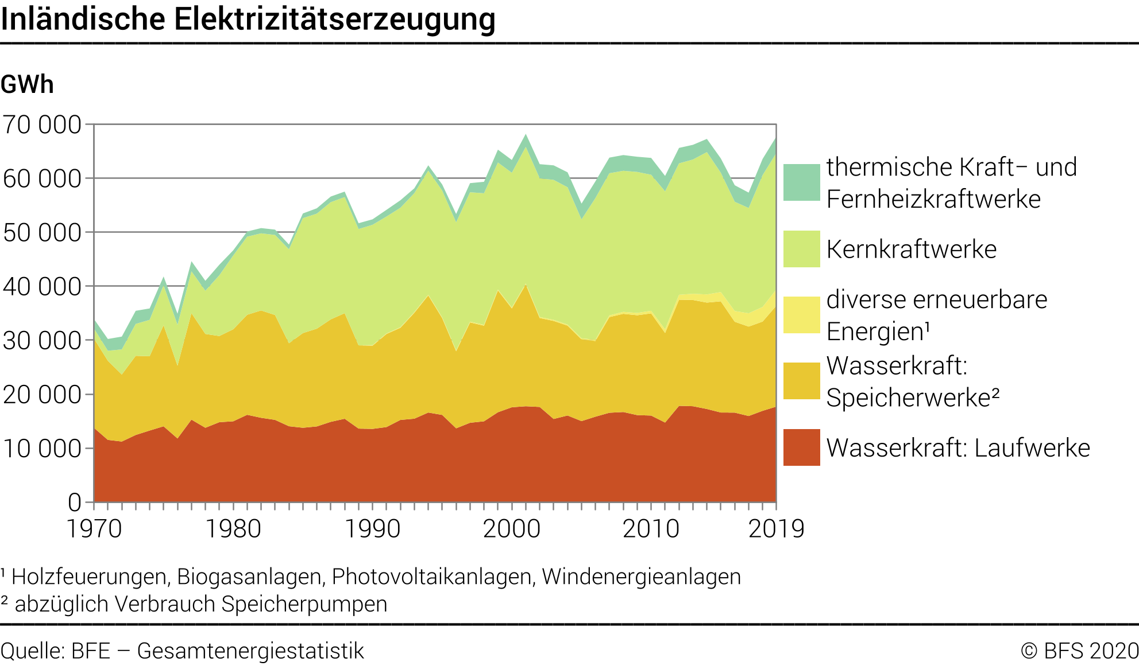
Quelle: https://www.bfs.admin.ch/bfs/de/home/statistiken/energie/versorgung.html

- In der Grafik sind weitere erneuerbare Arten der Stromerzeugung aufgelistet: Holzfeuerung, Biogasanlagen, Photovoltaikanlagen und Windenergieanlagen. Sie haben die gleichen Vorteile wie Wasserkraft: Sie sind nicht vergänglich oder wachsen nach. Welche Nachteile habe diese Anlagen? Eventuell musst du in einem Lexikon oder im Internet nachschauen.
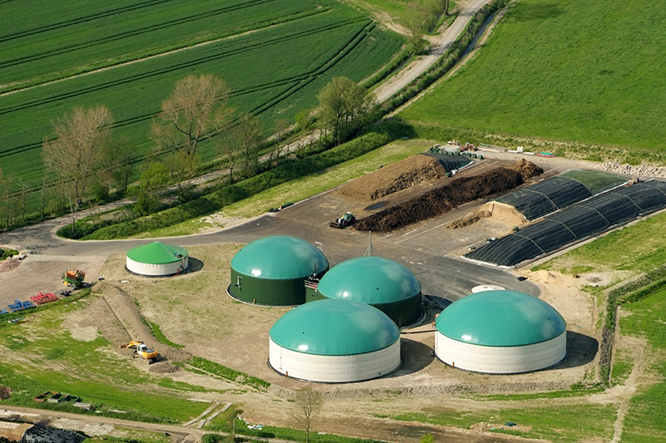  Bild: Creative Commons / Martina Nolte | Biogas
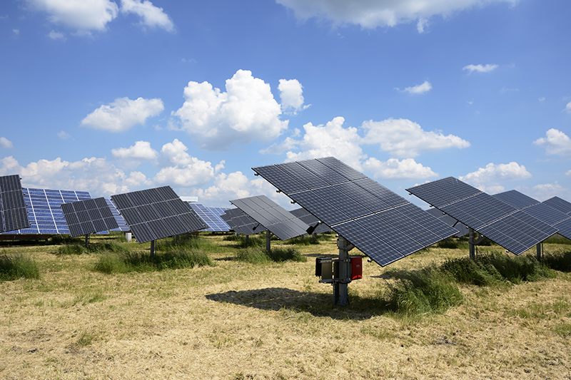  Bild: Colourbox | Photovoltaik
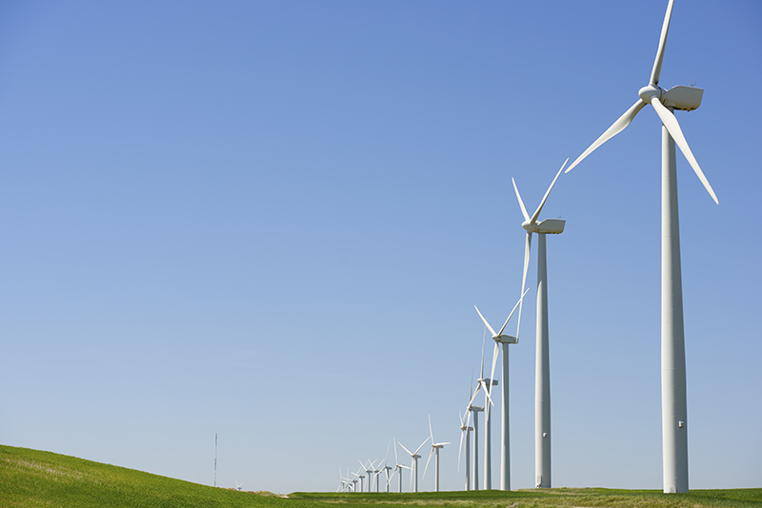  Bild: Colourbox | Windenergie
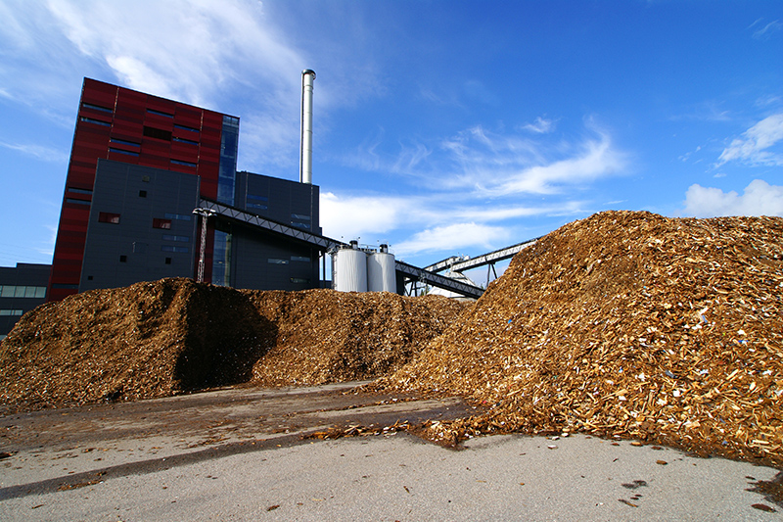  Bild: Shutterstock / nostal6ie | Holzfeuerung

- Im Film wird gesagt, beim Kraftwerk Ruppoldingen an der Aare sei viel für den Naturschutz gemacht worden.

- Die Umgebung des Kraftwerkes Ruppoldingen 1999
- Die Umgebung des Kraftwerkes Ruppoldingen 2000
- Die Umgebung des Kraftwerkes Ruppoldingen 2018

Sieh dir die drei Luftbilder an. Was fällt dir dabei auf? Wo genau wurde der Strom vor dem Jahr 2000 produziert und wo heute? Gibt es heute für die Fische eine Möglichkeit, das Wehr zu umgehen?

